INICIO

Propuesta de Sistema
Sistema de Gestión de Sublimación &Fotos
“Sublimación & Fotos” es un desarrollo de software especializado en la gestión de sus “fotos regalos”. Esto le permitirá a su empresa mantener un control sobre la producción de sus productos y planificar posible nuevas propuestas de diseño.
Como ya se conoce el mundo de la sublimación posee un universo de posibilidades en lo que respecta a los productos; esta técnica de trabajo permite a partir de las fotos tradicionales y la imaginación, producir imágenes sobre aluminio, tazas, remeras, gorros, azulejos, mouse pad, personaliza obsequios, botellas, golosinas, posavasos, banderines, etc.
Este desarrollo de software permitirá contar con diferentes unidades de personal, encargadas cada una de ellas en los diversos procesos que sufren los insumos para convertirse en un “regalo personalizado”. De esta manera, se dispondrá de la información concentrada y unificada a pesar que cada una de las áreas se encuentre ubicadas en diferentes espacios físicos.

“Sublimación & Fotos” permitirá controlar los tiempos de diseño y producción, logrando incrementar la capacidad productiva en creatividad, debido a que una correcta y automatizada gestión de “fotos regalos” es lo que permitirá como organización alcanzar la satisfacción de sus clientes, promoviendo un trabajo respetuoso en equipo, alcanzado niveles de calidad de producción y eficiencia en la entrega de pedidos.

La aplicación de software permitirá la gestión desde el inicio de un pedido, validando las características del mismo, generando su diseño con la aceptación del cliente, hasta la planificación de producción del mismo con su finalización y entrega. Para lo cual el software abarcara 3 áreas definidas de su negocio:

- Área de atención: esta unidad se encargara de tomar el pedido de un cliente, el cual requiere estar previamente registrado. El pedido deberá detallar el producto a personalizar, con su respectivo diseño. El cual puede ser un estándar o un nuevo diseño. También el pedido documentará la cantidad del producto a personalizar, dado que dependiendo del producto y su cantidad contara con diferentes precios, al mismo tiempo que se estimara su probable entrega.
La estimación se realiza de la siguiente forma:
Estimación inicial: 24 horas de diseño + 48 horas de aprobación del cliente + la ponderación de tipo ítem del tiempo por la cantidad de ítems.

- Área de diseño: en esta otra unidad se encargara de diseñar la plantilla que luego deberá ser sublimada o personalizada en el insumo. Para lo cual esta área contará con un listado de pedidos a preparar. Si fue elegido un diseño estándar solo el diseñador deberá preparar la plantilla, caso contrario si fue un nuevo diseño deberá diseñar la plantilla según las características mencionadas por el cliente.
Cabe aclarar que todos los diseños finales deben ser aceptados por el cliente, ya sea vía mail o acercándose a la sucursal. Esto deberá estar acentuado en la toma del pedido.
Para dicha aceptación se dispondrá de un tiempo estipulado 48 hs una vez enviado el diseño al cliente, debido a que el sistema al registrar el pedido estima la entrega del mismo. Caso contrario, el sistema volverá a estimar la entrega del mismo.

- Área de producción: en esta otra área se podrá organizar la producción de los regalos personalizados, es decir crear la logística de producción de acuerdo a los pedidos pendientes, organizarlos en una línea de tiempo con respecto a las prioridades que establezca el Jefe de Producción y las estimaciones establecidas.
Es decir, el Jefe de Producción dispondrá de los pedidos a sublimar o a personalizar, los ponderará de acuerdo a la prioridad y podrá analizar cuanto tarda en realizarse y el costo que insume el pedido. Esto podrá variarlo en función a las prioridades que el crea más conveniente.
Una vez registrada la logística de producción, el personal podrá comenzar a trabajar pero deberá registrar cuando inicia con un pedido y cuando finalizan el mismo.
Luego de haber producido los regalos personalizados de un pedido, el personal de esta área especificará la ubicación en la cual se encuentra el producto terminado, para luego ser finalmente entregado.

Asimismo esta aplicación obtendrá el reporte de ranking de productos personalizados de acuerdo a eventos especiales dentro del año, como así también conocer cuales son los estilos de diseño más y menos comunes. Un ejemplo día del padre: puesto 1 – taza; puesto 2 – botellas etc. Ó en diseños infantiles lo más solicitado para niñas son las Princesas de Disney en tonalidades de rosa.
Esto les permitirá a los diseñadores tener un control sobres las preferencias de los clientes en determinadas fechas y ocasiones, para poder determinar que cosas nuevas han de diseñar.
Como así también, se podrá generar reportes de las estadísticas de ventas y controlar la estimación de entrega de pedidos.

De esta forma se tendrá en cuenta para su flexibilidad y crecimiento como unidad de negocio:
- Perfiles que permitan controlar y administrar la información accesible a cada tipo de personal.
- Automatización de pedidos, con información detallada tanto del cliente como así también del producto que requiera.
- Control de los descuentos que se le otorgan a los productos por cantidad.
- Control y seguimiento de las tareas realizadas por los usuarios para poder verificar su desempeño laboral.
- Control de diseño para innovación de plantillas de acuerdo a diversas ocasiones o eventos del año.

- BENEFICIOS
  - Control inmediato de stock.
  - Seguimiento y control de los pedidos.
  - Logística y seguimiento de la producción.
  - Administración de diseños.
  - Administración de perfiles y restricción de acceso de información.
  - Generación de reportes de ventas, entregas y ranking de diseños.

Esta aplicación beneficiará tanto a sus clientes como a su organización, debido a que permite alcanzar un control y administración en la gestión de sus “fotos regalos”, de manera uniforme y clara, evitando todo tipo de inconvenientes y malos entendidos, consiguiendo una eficiencia de productividad y diseño.

Este sistema NO se encargará de la facturación del producto ni de gestionar la compras de insumos ni del mantenimiento de recursos no humanos. Solo se encargará de gestionar la creación de regalos personalizados para sus clientes.

Presentación General del Proyecto
Sistema de Gestión de Sublimación &Fotos
PRESENTACIÓN DE LA EMPRESA

c i b e r d o n es una empresa que tiene como objetivo brindar a sus clientes regalos personalizados mediante fotos digitales y diseños tipificados o individualizados, ofreciendo obsequios únicos, con un gran nivel de diseño y productos de excelente calidad.

Su trayectoria profesional esta avalada por un grupo de diseñadores que saben identificar las preferencias de los consumidores, brindándoles una efectiva respuesta en lo que respecta a objetos personalizados.
Su misión es atender las necesidades de regalos e imagen de la sociedad, proporcionando a sus clientes productos de calidad única, superando sus expectativas y respetando sus preferencias.
c i b e r d o n esta constantemente en la búsqueda de diseños que conduzcan a la distinción y calidad de los productos, logrando mantener continuamente los diseños de los productos adaptados a las necesidades que dicta el mercado. Como consecuencia, cuenta con una dinámica de equipo focalizada al crecimiento e innovación de herramientas que permitan lograr sus objetivos, consiguiendo dar respuestas eficientes.

Al ritmo que el mercado evoluciona, c i b e r d o n constantemente esta en la búsqueda de posicionarse como un gran líder en el ámbito de objetos personalizados con fotos.
Debido a que la fotografía digital ha sido adoptada por la sociedad en todos sus aspectos de la vida, y dicha empresa brinda la personalización justa con gran nivel de imaginación, creatividad e inigualables productos mediante su técnica de trabajo la sublimación y la originalidad de sus diseños.
OBJETIVOS

- Organizacional
Posicionarse como líder en el mercado de diseño y sublimación para la producción de regalos personalizados en el área de Buenos Aires y expandir el mercado a distintos puntos del país.

- Global
Nuestro objetivo esta centrado en incrementar la eficiencia de los procesos y mejorar las operaciones de producción y diseño a través de una aplicación Web en tres capas.

- Funcionales:
Permite gestionar los pedidos y administrar su producción.
Permite controlar el stock de manera inmediata.
Permite realizar el control de diseños mas y menos requeridos.
Permite realizar el análisis de tiempos, costos y rentabilidad en base a las producciones realizadas.
Permite administrar la información, brindando accesos restringido a determinados perfiles.

Especificación de Requisitos de Software (ERS)

Sistema de Gestión de Sublimación &Fotos

ÍNDICE

INICIO 1
Propuesta de Sistema 2
Presentación General del Proyecto 7
Especificación de Requisitos de Software (ERS) 10
Sistema de Gestión de Sublimación &FotosÍNDICE 10
ÍNDICE 11
1 INTRODUCCIÓN 14
1.1 Objetivo y alcance del sistema 14
1.1.1 Objetivos 14
1.1.2 Alcance 15
1.2 Definiciones, Acrónimos y Abreviaturas 16
1.2.1 Definiciones 16
1.2.1 Acrónimos 16
1.2.2 Abreviaturas 16
1.3 Referencias 16
1.4 Visión General 16
2 Descripción General 18
2.1 Descripción general del sistema 18
3 Especificación de Requerimientos 19
3.1 Requerimientos Funcionales 19
3.1.1 R01 – Administrar insumo 19
INT 19
ENT 19
PROC 19
SAL 19
3.1.2 R02 – Administrar producto 19
INT 19
ENT 20
PROC 20
SAL 20
3.1.3 R03 – Administrar pedido 20
INT 20
ENT 20
PROC 20
SAL 20
3.1.4 R04 – Administrar descuentos. 20
INT 20
ENT 20
PROC 20
SAL 20
3.1.5 R05 – Administrar plantilla de diseño 21
INT 21
ENT 21
PROC 21
SAL 21
3.1.6 R06 Administrar cliente 21
INT 21
ENT 21
PROC 21
SAL 21
3.1.7 R08 Registrar diseño personalizado 21
INT 21
ENT 21
PROC 22
SAL 22
3.1.8 R07 Crear logística producción 22
INT 22
ENT 22
PROC 22
SAL 22
3.1.9 R08 Registrar ubicación de pedido finalizado 22
INT 22
ENT 22
PROC 22
SAL 23
3.1.10 R09 Obtener reporte de ranking de producto 23
INT 23
ENT 23
PROC 23
SAL 23
3.1.11 R10 Obtener reporte de estimaciones 23
INT 23
ENT 23
PROC 23
SAL 23
3.2 Requerimientos No Funcionales 24
3.2.1 Tecnológicos 24
3.2.2 De Seguridad 24
3.2.3 De usabilidad 24
3.2.4 Interfaces de Usuario 25
4 Apéndice 25
4.1 Glosario 25
4.2 Historia de Cambios 25
ELABORACIÓN 26
Análisis 27
1. Caso de Uso: Administrar Insumo. 30
2. Caso de Uso: Administrar Producto 30
3. Caso de Uso: Administrar Descuento 31
4. Caso de Uso: Administrar Cliente 31
5. Caso de Uso: Administrar pedido. 32
6. Caso de Uso: Aceptar diseño personalizado. 33
Actor: Vendedor/Administrador 33
7. Caso de Uso: Administrar catalogo. 34
8. Caso de Uso: Administrar plantilla de diseño. 34
9. Caso de Uso: Registrar diseño personalizado. 35
10. Caso de Uso: Obtener reporte de ranking. 35
11. Caso de Uso: Obtener reporte estimación. 36
12. Caso de Uso: Actualizar estado de pedido. 36
13. Caso de Uso: Registrar ubicación física de pedido. 37
14. Caso de Uso: Crear logística de producción. 37
15. Caso de Uso: Loguearse 38
16. Caso de Uso: Administrar Usuario 38

INTRODUCCIÓN

En este documento, de Especificación de Requerimientos de Software (ERS), se desarrollará el “Sistema de Gestión de Sublimación & Fotos”

El objetivo primordial de la especificación de requerimiento se centra en la definición concisa y clara de todas las funciones y restricciones que dicho sistema necesita para su futura construcción. Por consiguiente, se requiere de distintas etapas, las cuales serán evaluadas por los distintos grupos de usuarios.

Así mismos, estos analizarán y revisarán el documento detenidamente para poder alcanzar su aprobación. De esta manera, las diversas etapas con su respectiva aprobación permitirán desarrollar la construcción del nuevo software, el cual se considerará como una base para el proceso de este mismo.

Esta especificación se ha realizado de acuerdo al estándar “IEEE Recomendad Practice for – Software Requirement Specifications (ANSI/IEEE1993)”.

Objetivo y alcance del sistema

Objetivos

- Objetivo Organizacional
Posicionarse como líder en el mercado de diseño y sublimación para la producción de regalos personalizados en el área de Buenos Aires y expandir el mercado a distintos puntos del país.
- Objetivo Global
Nuestro objetivo esta centrado en incrementar la eficiencia de los procesos y mejorar las operaciones de producción y diseño a través de una aplicación Web en tres capas.
- Objetivos Funcionales
Permite gestionar los pedidos y administrar su producción.
Permite controlar el stock de manera inmediata.
Permite realizar el control de diseños más y menos requeridos.
Permitir gestionar la logística de producción.
Permite realizar el análisis de tiempos, costos y rentabilidad en base a las producciones realizadas.
Permite administrar la información, brindando accesos restringido a determinados perfiles.

Alcance
El alcance del sistema involucra desde el ingreso del pedido de diseño, dándole de alta en la aplicación, pasando por la verificación de las características del pedido, generando el diseño y obteniendo la aprobación del cliente, luego planificando su producción y finalmente registrando la finalización del mismo con su entrega.
El sistema se va a encargar de los módulos:
- Área de atención: Generar los pedidos, registrándolos con sus respectivas características adjuntando la información necesaria para los diseñadores.
- Área de Diseño: Permite registrar los diseños según las ordenes registradas para ser posteriormente aceptadas por el cliente. De manera tal que se genera la planificación de producción.
- Área de Producción: Permite diagramar la logística de producción, analizando el tiempo, el costo en conjunto con las prioridades de los diversos pedidos pendientes. De esta manera, permite controlar la planificación, manteniendo un control sobre la entregas de los productos.
El sistema no se va a encargar de:
- Mantenimiento de los recursos no humanos.
- Facturación y cobro ya se de clientes como de proveedores.
- Liquidación de sueldos a los recursos humanos.
- Administración de stock de hardware ni maquinarias.

Definiciones, Acrónimos y Abreviaturas

Definiciones
- Sublimación: Proceso que consiste en el cambio de estado de la materia sólida al estado gaseoso sin pasar por el estado líquido, lo que permite estampar los insumos utilizando maquinarias que brindan calor.

- Gestión de Sublimación & Fotos: Es la aplicación de conocimientos, habilidades, herramientas y técnicas a las actividades de un proyecto para satisfacer los requisitos del proyecto.

Acrónimos
- SGBF: Sistema de Gestión de Sublimación & Fotos

Abreviaturas
- INT: Introducción
- ENT: Entrada
- PROC: Proceso
- SAL: Salida
- BD: Base de datos

Referencias
- IEEE Recommended Practice for Software Requirement Specifications (ANSI/IEEE 1993)

Visión General
Este documento además de contar con esta sección consta de varias secciones más, las cuales desarrollan el contenido y especificaciones del software.

En la siguiente parte, Sección 2, se da una descripción general del sistema que implementará c i b e r d o n. Esta parte tiene como objetivo conocer las principales funciones que debe brindar el software nuevo, permitiendo conocer las principales funciones que debe soportar, los datos asociados y los factores que afectan al desarrollo, pero sin entrar en detalles.

En cambio en la Sección 3, se definirá detalladamente los requisitos que debe brindar, mostrando detenidamente cuales son las entradas, salidas y proceso de cada requisito especificado. Para tener una mayor percepción del sistema nuevo.

Descripción General

Esta sección de la ERS, se desarrollará las principales funciones que debe brindar dicho software, sin ofrecer muchos detalles al fin de obtener una imagen general del nuevo software.
Para lo cual, se describe aspectos generales que afectan al producto y sus requerimientos, sin incluir requerimientos específicos. En vez de ello se provee una base para facilitar la comprensión de los requerimientos detallados en la sección siguiente.

Descripción general del sistema

El Sistema de Gestión de Sublimación & Fotos es un sistema que permitirá llevar acabo el seguimiento y control de todos los pedidos realizados, pudiendo generar diseños según las preferencias de los clientes y al mismo tiempo, podrá estimar y planificar los tiempos de entrega.

Especificación de Requerimientos

A continuación, se realizará una descripción detallada del sistema, en la cual se definirán detenidamente los requerimientos funcionales que debe brindar dicho software, estos mismos fueron planteados por los usuarios durante las reuniones de extracción de requerimientos.

Se definirán las entradas, salidas y proceso de cada uno de los requerimientos lo cual brindará mayor información acerca de este nuevo software.

Requerimientos Funcionales

En esta parte de la sección de la ERS, se especificarán los requerimientos funcionales. Estos definen la expectativa del usuario frente al sistema y son descriptos a un nivel esencial sin detalle de los mecanismos informáticos requeridos para resolverlo.

R01 – Administrar insumo

INT
El sistema debe permitir registrar/actualizar/eliminar un insumo.

ENT
Se deberá ingresar el código del insumo, su descripción y su precio

PROC
Se registra/actualiza el registro en la BD.

SAL
Registración/Actualización de un insumo.

R02 – Administrar producto

INT
El sistema debe permitir registrar/actualizar/eliminar un producto.

ENT
Se deberá ingresar el código del producto y los insumos que requiere.

PROC
Se registra/actualiza el registro en la BD.

SAL
Registración/Actualización de un producto.

R03 – Administrar pedido

INT
El sistema debe permitir registrar/actualizar/eliminar un pedido.

ENT
Se deberá ingresar el número de cliente y luego por cada tipo de producto, plantilla de diseño y cantidad. Además, deberá especificar la forma de confirmación del diseño.

PROC
Se registra/actualiza el registro en la BD.

SAL
Registración/Actualización de un pedido.

R04 – Administrar descuentos.

INT
El sistema debe permitir registrar/actualizar/eliminar los descuentos.

ENT
Se deberá ingresar el código del producto con su respectiva cantidad y el descuento correspondiente.

PROC
Se registra/actualiza el registro en la BD.

SAL
Registración/Actualización del descuento.

R05 – Administrar plantilla de diseño

INT
El sistema debe permitir registrar/actualizar/eliminar plantilla de diseño.

ENT
Se deberá ingresar el código de la plantilla, su nombre y código de catalogo al que pertenece.

PROC
Se registra/actualiza el registro en la BD.

SAL
Registración/Actualización de un diseño.

R06 Administrar cliente

INT
El sistema debe permitir registrar/actualizar/eliminar cliente.

ENT
Se deberá ingresar el código del cliente, su nombre y apellido, dirección, teléfono contacto, email.

PROC
Se registra/actualiza el registro en la BD.

SAL
Registración/Actualización de un cliente.

R08 Registrar diseño personalizado

INT
El sistema debe permitir registrar el diseño personalizado según los datos establecidos en un pedido.

ENT
Se deberá ingresa el numero de pedido y adjuntarle el diseño personalizado.

PROC
Se registra/actualiza el registro de pedido en la BD

SAL
Registración del diseño personalizado y actualización del pedido.

R07 Crear logística producción

INT
El sistema debe permitir crear la logística de producción de acuerdo a los pedidos pendientes, organizarlos en una línea de tiempo con respecto a las prioridades que establezca el Jefe de Producción y las estimaciones establecidas.

ENT
Se deberá ingresa la prioridad de cada pedido.

PROC
El sistema verificará de acuerdo a la prioridad y el tiempo de producción estimado. El cual lo calculará de la siguiente forma, obtendrá desde la base de datos el tiempo estimado por unidad de tipo de producto y se lo multiplicará por la cantidad ordenada por el cliente.

SAL
Registración de la planificación.

R08 Registrar ubicación de pedido finalizado

INT
El sistema debe permitir almacenar la ubicación física de un pedido finalizado.

ENT
Se deberá ingresar la ubicación libre donde se dejará el pedido.

PROC
Se registra la ubicación del pedido en la BD.

SAL
Registración de la ubicación del pedido.

R09 Obtener reporte de ranking de producto

INT
El sistema debe permitir generar reporte de ranking sobre producto comercializados en un determinado periodo de tiempo.

ENT
Se deberá ingresar el periodo de tiempo.

PROC
El sistema recorrerá los pedidos y contabilizará cuales son los productos más comercializados, haciendo un listado general con la cantidad de productos vendidos por tipo de producto. Y haciendo un listado particular agrupado por fechas especiales (ej. Día del Padre) con la cantidad de productos vendidos por tipo de producto.

SAL
Generación de reporte de ranking de producto.

R10 Obtener reporte de estimaciones

INT
El sistema debe permitir generar reporte de estimaciones de acuerdo a los pedidos realizados.

ENT
Se deberá ingresar el periodo de tiempo.

PROC
El sistema recorrerá los pedidos y los comparara con la estimación que fue establecida junto con el tiempo que fue registrado por el operario sobre la producción, indicando la diferencia entre los tiempos, para luego realizar mejoras en las estimaciones.

SAL
Generación de reporte de estimación.

Requerimientos No Funcionales

En esta otra parte de la ERS, se especificarán los requerimientos no funcionales. Estos describen los atributos que debe tener el software una vez construido (portabilidad, eficiencia, confiabilidad, robustez, rendimiento, etc.).

Tecnológicos

• Debe funcionar con los siguientes servidores:
• Servidor HTTP: ISS 5.0
• Sistema Operativo: Windows Server 2003 o superior
• Servidor de datos: Postgres 8.3 o superior

De Seguridad

• El sistema deberá dejar un Log que contenga todas las transacciones realizadas en el sistema.

De usabilidad

• La aplicación debe mantener la Imagen Corporativa de c i b e r d o n
• Para campos cuyo valor es una lista preexistente (por ejemplo personas), el sistema debe permitir las búsquedas por texto sin requerir la memorización de códigos.
• Debe limitarse el uso de listas desplegables para campos que posean más de 10 elementos, lo que permite evitar una lista de cientos de filas que hace dificultosa su navegación.
• Es deseable que las búsquedas alfabéticas deben ignorar la diferencia entre mayúsculas y minúsculas. Esto no deberá tenerse en consideración el caso que los datos a buscar explícitamente deban diferenciarlas.

Interfaces de Usuario
La interfaz de usuario debe ser:
- Orientada a las ventanas tipo Windows, para que el usuario tenga una familiarización más rápida, y pueda asociar ciertos criterios sin dificultad.
- Claras, sin ambigüedades ni términos raros de entender.
- El diseño tanto como los colores, tipografía, iconos, etc. deben ser adecuados a la visualización del usuario, permitiendo una clara lectura sin molestia alguna.

Apéndice

Glosario
N/A
No aplicable.
TBD
(To be defined) A ser definido.

Historia de Cambios

Versión | Creada | Revisión | Comentarios
1.0a | 16/04/2010 | Gimenez Romero, Noelia
2.0a | 23/04/2010 | Gimenez Romero, Noelia
3.0a | 25/06/2010 | Gimenez Romero, Noelia

ELABORACIÓN

Análisis
Sistema de Gestión de Sublimación &Fotos
MODELO DE DOMINIO PARCIAL
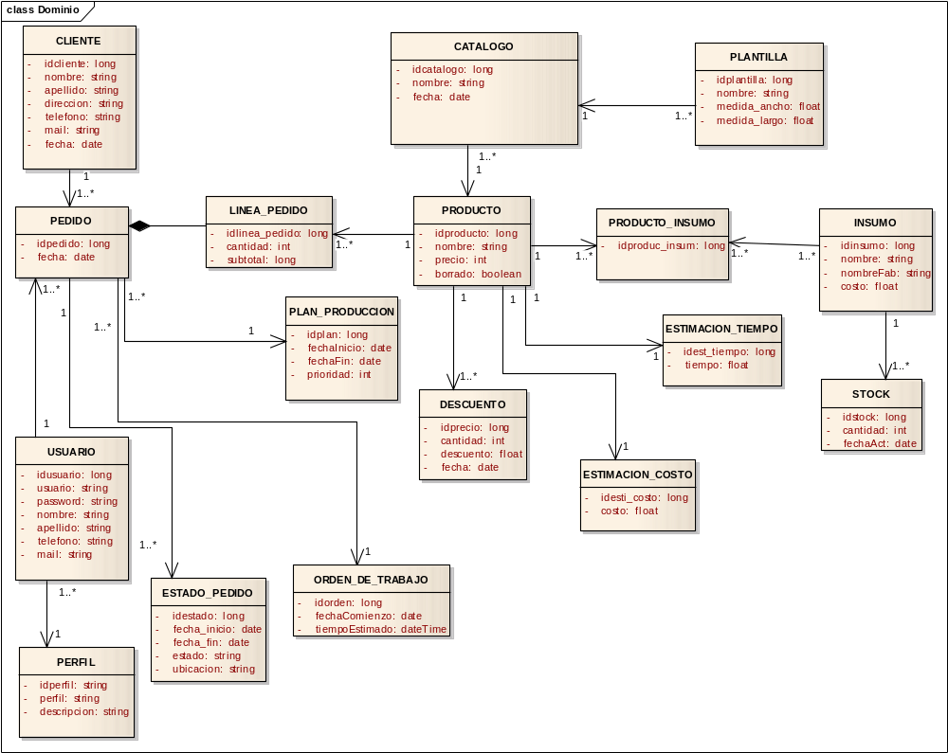

DIAGRAMA GENERAL DE CASO DE USO
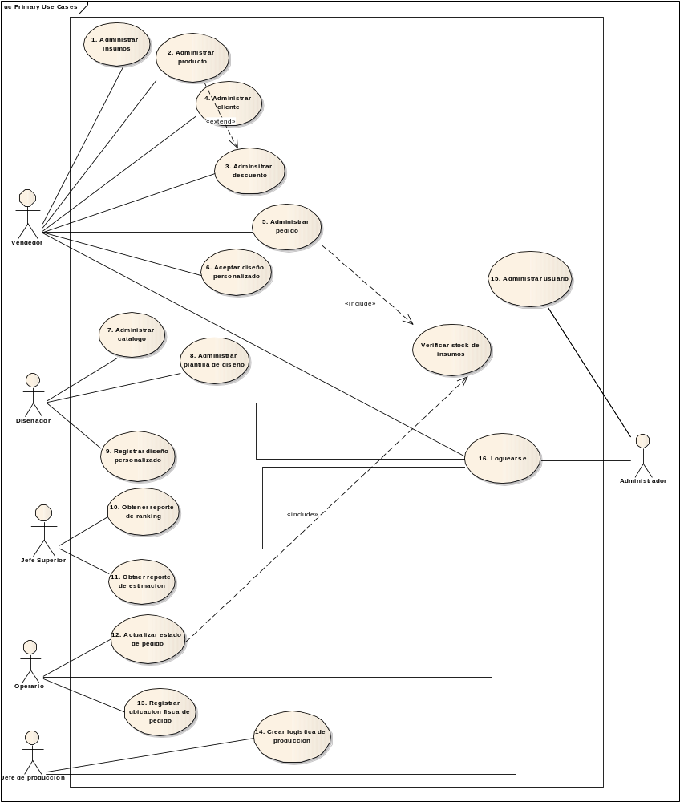
ESPECIFICACION DE TRAZO FINO

- Caso de Uso: Administrar Insumo.

Actor: Vendedor/ Administrador
Pre-Condición: Usuario registrado en la BD.

Usuario logueado

Camino Principal:
- El vendedor selecciona del menú principal CU “Administrar Insumo”.
- El sistema muestra la interfaz con la fecha correspondiente.

  - (Registrar) El vendedor ingresa el nombre del insumo, el nombre del fabricante, el costo del insumo y presiona aceptar.
  - (Actualizar) El vendedor modifica el nombre del insumo, el nombre del fabricante, el costo del insumo y presiona aceptar.
  - (Borrar) El vendedor presiona eliminar

  - (Registrar)- El sistema registra el insumo.
  - (Actualizar)- El sistema registra el insumo.
  - (Borrar)- El sistema borra el insumo.

Camino Alternativo:

“Oprimir cancelar antes del punto 3”.

El sistema vuelve al menú principal.

Post-Condición: Registración del Insumo.

- Caso de Uso: Administrar Producto

Actor: Vendedor / Administrador
Pre-Condición: Usuario registrado en la BD.

Usuario logueado.

Insumo registrado en la BD.

Camino Principal:
- El vendedor selecciona del menú principal CU “Administrar Producto”.
- El sistema muestra la interfaz con la fecha correspondiente y los insumos cargados.

  - (Registrar) El vendedor ingresa el nombre del producto, su precio y por cada insumo selecciona los insumos que requiere. Se extiende CU “Administrar Descuento”.
    - El vendedor presiona aceptar.
  - (Actualizar) El vendedor modifica el nombre del producto, su precio y por cada insumo selecciona los insumos que requiere. Se extiende CU “Administrar Descuento”.
    - El vendedor presiona aceptar.
  - (Borrar) El vendedor presiona eliminar.

  - (Registrar)- El sistema registra el producto.
  - (Actualizar)- El sistema registra el producto.
  - (Borrar)- El sistema borra el producto.

Camino Alternativo:

“Oprimir cancelar antes del punto 3”.

El sistema vuelve al menú principal.

Post-Condición: Registración del Producto.

- Caso de Uso: Administrar Descuento

Actor: Vendedor / Administrador
Pre-Condición: Usuario registrado en la BD.

Usuario logueado.

Producto registrado en la BD.

Camino Principal:
- El vendedor selecciona del menú principal CU “Administrar Descuento”.
- El sistema muestra la interfaz con la fecha correspondiente y los productos cargados.

  - (Registrar) El vendedor ingresa el nombre del producto, la cantidad, el descuento correspondiente y presiona aceptar.
  - (Actualizar) El vendedor modifica el nombre del producto, la cantidad, el descuento correspondiente y presiona aceptar.
  - (Borrar) El vendedor presiona eliminar

  - (Registrar)- El sistema registra el descuento.
  - (Actualizar)- El sistema registra el descuento.
  - (Borrar)- El sistema borra el descuento.

Camino Alternativo:

“Oprimir cancelar antes del punto 3”.

El sistema vuelve al menú principal.

Post-Condición: Registración del Descuento.

- Caso de Uso: Administrar Cliente

Actor: Vendedor / Administrador
Pre-Condición: Usuario registrado en la BD.

Usuario logueado.

Camino Principal:
- El vendedor selecciona del menú principal CU “Administrar Cliente”.
- El sistema muestra la interfaz con la fecha correspondiente.

  - (Registrar) El vendedor ingresa el nombre y apellido del cliente, su dirección, email, teléfono y presiona aceptar.
  - (Actualizar) El vendedor modifica el nombre y apellido del cliente, su dirección, email, teléfono y presiona aceptar.
  - (Borrar) El vendedor presiona eliminar

  - (Registrar)- El sistema registra el cliente.
  - (Actualizar)- El sistema registra el cliente.
  - (Borrar)- El sistema borra el cliente.

Camino Alternativo:

“Oprimir cancelar antes del punto 3”.

El sistema vuelve al menú principal.

Post-Condición: Registración del Cliente.

- Caso de Uso: Administrar pedido.

Actor: Vendedor / Administrador
Pre-Condición: Usuario registrado en la BD.

Usuario logueado.

Producto registrado en la BD.

Cliente registrado en la BD.

Catalogo registrado en la BD.

Plantilla de diseño registrada en la BD.

Camino Principal:
- El vendedor selecciona del menú principal CU “Administrar pedido”.
- El sistema muestra la interfaz con la fecha correspondiente, los clientes y los productos cargados.
- El vendedor ingresa el nombre del cliente.
- El sistema muestra los datos del cliente (nombre, apellido, dirección, email y teléfono)

  - (Registrar) Por cada producto:
    - El vendedor selecciona el producto.
    - El sistema carga los catálogos para el producto seleccionado.
    - (Registrar) El vendedor selecciona un catalogo.
    - (Registrar) El sistema carga las plantillas de diseño para el catalogo seleccionado.
    - (Registrar) El vendedor ingresa la cantidad del producto.
    - (Registrar) El sistema muestra el precio y actualiza el subtotal.

  - (Actualizar) Por cada producto:
    - (Actualizar) El vendedor modifica el producto.
    - (Actualizar) El sistema carga los catálogos para el producto seleccionado.
    - (Actualizar) El vendedor selecciona un catalogo.
    - (Actualizar) El sistema carga las plantillas de diseño para el catalogo seleccionado.
    - (Actualizar) El vendedor modifica la cantidad del producto.
    - (Actualizar) El sistema muestra el precio y actualiza el subtotal.

  - (Eliminar) El sistema carga los datos del pedido (productos, catalogo, plantilla, precio, subtotal).

  - (Registrar) El vendedor presiona aceptar.
  - (Actualizar) El vendedor presiona aceptar.
  - (Eliminar) El vendedor presiona eliminar.

  - (Registrar) El sistema registra el pedido.
  - (Actualizar) El sistema registra el pedido.
  - (Eliminar) El sistema elimina el pedido.

Camino Alternativo:

“Oprimir cancelar antes del punto 6”.

El sistema vuelve al menú principal.

3.1 “Cliente Inexistente”

El sistema informa que no existe el cliente y limpia los campos para que el usuario los vuelva a ingresar.

5.1.1 “Stock Insuficiente”

El sistema informa que no hay stock suficiente y limpia los campos para que el usuario los vuelva a ingresar.

Post-Condición: Registración del pedido.

Actualización del stock.

- Caso de Uso: Aceptar diseño personalizado.

Actor: Vendedor/Administrador
Pre-Condición: Usuario registrado en la BD.
Usuario logueado.
Pedido registrado en la BD.

Camino Principal:
- El usuario selecciona el CU “Aceptar diseño personalizado.”.
- El sistema muestra la interfaz correspondiente, con la fecha del día y carga los pedidos pendientes.
- El usuario selecciona el pedido
- El sistema muestra los datos del pedido (fecha, nombre y apellido del cliente, direccion, telefono, mail)
- Por cada producto:
  - El usuario presiona ver plantilla de diseño.
- El usuario presiona confirmar el pedido.
- El sistema actualiza el estado del pedido.

Camino Alternativo:

“Oprimir cancelar antes del punto 6”.

El sistema vuelve al menú principal.

Post-Condición: Actualización del estado del pedido.

- Caso de Uso: Administrar catalogo.

Actor: Diseñador / Administrador
Pre-Condición: Usuario registrado en la BD.

Usuario logueado.

Plantilla de diseño registrada en la BD.

Camino Principal:
- El diseñador selecciona del menú principal CU “Administrar catalogo”.
- El sistema muestra la interfaz con la fecha correspondiente, las plantillas de diseño y los productos cargados.

  - (Registrar) El diseñador ingresa el nombre del catalogo y selecciona el producto. Por cada plantilla de diseño que desea agregar, selecciona la plantilla y presiona agregar. Y si desea eliminar, selecciona la plantilla y presiona quitar. Luego presiona aceptar.

  - (Actualizar) El diseñador modifica el nombre del catalogo y selecciona el producto. Por cada plantilla de diseño que desea agregar, selecciona la plantilla y presiona agregar. Y si desea eliminar, selecciona la plantilla y presiona quitar. Luego presiona aceptar.
  - (Borrar) El diseñador presiona eliminar.

  - (Registrar)- El sistema registra el catalogo.
  - (Actualizar)- El sistema registra el catalogo.
  - (Borrar)- El sistema borra el catalogo.

Camino Alternativo:

“Oprimir cancelar antes del punto 3”.

El sistema vuelve al menú principal.

Post-Condición: Registración del Catalogo.

- Caso de Uso: Administrar plantilla de diseño.

Actor: Diseñador / Administrador
Pre-Condición: Usuario registrado en la BD.

Usuario logueado.

Camino Principal:
- El diseñador selecciona del menú principal CU “Administrar plantilla de diseño”.
- El sistema muestra la interfaz con la fecha correspondiente.

  - (Registrar) El diseñador ingresa el nombre de la plantilla de diseño, las medidas (el largo y el ancho) y presiona aceptar.
  - (Actualizar) El diseñador modifica el nombre de la plantilla de diseño, las medidas (el largo y el ancho) y presiona aceptar.
  - (Borrar) El diseñador presiona eliminar

  - (Registrar)- El sistema registra la plantilla de diseño.
  - (Actualizar)- El sistema registra la plantilla de diseño.
  - (Borrar)- El sistema borra la plantilla de diseño.

Camino Alternativo:

“Oprimir cancelar antes del punto 3”.

El sistema vuelve al menú principal.

Post-Condición: Registración de la plantilla de diseño.

- Caso de Uso: Registrar diseño personalizado.

Actor: Diseñador / Administrador
Pre-Condición: Usuario registrado en la BD.

Usuario logueado.

Pedido registrado en la BD.

Camino Principal:
- El diseñador selecciona del menú principal CU “Registrar diseño personalizado”.
- El sistema muestra la interfaz con la fecha correspondiente y carga los pedidos pendientes.
- El diseñador selecciona el pedido.
- El sistema muestra los datos del pedido (fecha, nombre y apellido del cliente, dirección, email, teléfono, y por cada producto el nombre del producto, el del catalogo y la plantilla de diseño)
- Por cada producto:
  - El diseñador carga la plantilla de diseño.
- El diseñador presiona aceptar.
- El sistema registra el diseño personalizado.

Camino Alternativo:

“Oprimir cancelar antes del punto 5”.

El sistema vuelve al menú principal.

4.1 “Pedido Inexistente”

El sistema informa que no existe el pedido y limpia los campos para que el usuario los vuelva a ingresar.

Post-Condición: Registración del diseño personalizado.

- Caso de Uso: Obtener reporte de ranking.

Actor: Jefe Superior /Administrador
Pre-Condición: Usuario registrado en la BD.
Usuario logueado.
Pedido registrado en la BD.

Camino Principal:
- El usuario selecciona el CU “Obtener reporte de ranking”.
- El sistema muestra la interfaz correspondiente.
- El usuario ingresa el periodo que desea consultar (fecha desde y fecha hasta).
- El sistema busca los pedidos que se hayan realizado en esa fecha y calcula los productos mas vendidos. Muestra en la interfaz el producto con su cantidad total.
- El usuario presiona aceptar.

Camino Alternativo:

“Oprimir cancelar antes del punto 4”.

El sistema vuelve al menú principal.

Post-Condición: Reporte de ranking.

- Caso de Uso: Obtener reporte estimación.

Actor: Jefe Superior /Administrador

Pre-Condición: Usuario registrado en la BD.

Usuario logueado.

Pedido registrado en la BD.

Orden de trabajo registrada en la BD.

Plan de Producción registrada en la BD.

Camino Principal:
- El usuario selecciona el CU “Obtener reporte estimación”.
- El sistema muestra la interfaz correspondiente.
- El usuario ingresa el periodo que desea consultar (fecha desde y fecha hasta).
- El sistema busca los pedidos que se hayan realizado en esa fecha y compara como fueron sus órdenes de trabajo según el plan de producción. Muestra en la interfaz los porcentajes de acierto con respecto a los tiempos de los distintos productos.
- El usuario presiona aceptar.

Camino Alternativo:

“Oprimir cancelar antes del punto 4”.

El sistema vuelve al menú principal.

Post-Condición: Reporte de ranking.

- Caso de Uso: Actualizar estado de pedido.

Actor: Operario/Administrador

Pre-Condición: Usuario registrado en la BD.

Usuario logueado.

Orden de trabajo registrado en la BD.

Camino Principal:
- El usuario selecciona el CU “Actualizar estado de pedido”.
- El sistema muestra la interfaz correspondiente, con la fecha del día y carga las ordenes de trabajo del día y las pendientes.
- El usuario selecciona la orden de trabajo.
- Por cada pedido:
  - El sistema muestra los datos del pedido.
  - El usuario ingresa fecha inicio y fin, horario de comienzo y fin y estado del pedido, y presiona agregar.
  - El sistema registra el estado de producción del pedido.
- El usuario presiona aceptar.
- El sistema actualiza el estado de producción del pedido y del la orden de trabajo..

Camino Alternativo:

“Oprimir cancelar antes del punto 5”.

El sistema vuelve al menú principal.

Post-Condición: Actualización del estado de producción del pedido.

- Caso de Uso: Registrar ubicación física de pedido.

Actor: Operario/Administrador

Pre-Condición: Usuario registrado en la BD.

Usuario logueado.

Pedido registrado en la BD.

Camino Principal:
- El usuario selecciona el CU “Registrar ubicación física de pedido”.
- El sistema muestra la interfaz correspondiente, con la fecha del día y carga los pedidos finalizados.
- El usuario selecciona el pedido.
- El sistema muestra los datos del pedido y el número de orden de trabajo.
- El usuario ingresa el lugar físico del pedido y presiona aceptar
- El sistema registra la ubicación del pedido y actualiza la orden de trabajo.

Camino Alternativo:

“Oprimir cancelar antes del punto 4”.

El sistema vuelve al menú principal.

Post-Condición: Actualización del estado del pedido.

- Caso de Uso: Crear logística de producción.

Actor: Jefe de Producción /Administrador

Pre-Condición: Usuario registrado en la BD.

Usuario logueado.

Pedido registrado en la BD.

Camino Principal:
- El usuario selecciona el CU “Crear logística de producción”.
- El sistema muestra la interfaz correspondiente, con la fecha del día y los pedidos aceptados por el cliente.
- Por cada pedido:
  - El usuario selecciona un pedido e ingresa la prioridad.
  - El sistema estima costo, tiempo y le asigna fecha de comienzo.
- El usuario presiona aceptar.
- El sistema registra el plan de producción y genera la orden de trabajo.

Camino Alternativo:

“Oprimir cancelar antes del punto 4”.

El sistema vuelve al menú principal.

Post-Condición: Registración del plan de producción y orden de trabajo.
- Caso de Uso: Loguearse

Actor: Diseñador / Vendedor/ Administrador/ Jefe Superior/ Operario / Jefe de Producción.
Pre-Condición: Usuario registrado en la BD.

Camino Principal:
- El usuario selecciona el CU “Loguearse”.
- El sistema despliega la interfaz correspondiente.
- El usuario ingresa nombre de usuario, contraseña y presiona aceptar.
- El sistema indica el éxito de la operación, mostrando el menú principal.

Camino Alternativo:

“Oprimir cancelar antes del punto 3”.

El sistema se cierra.

4.1 “Usuario Inexistente”

El sistema indica usuario o contraseña invalido, y limpia los campos para que el usuario los vuelva a ingresar.

Post-Condición: Apertura del menú principal.

- Caso de Uso: Administrar Usuario

Actor: Administrador
Pre-Condición: Perfil registrado en la BD.

Camino Principal:
- El usuario selecciona el CU “Administrar Usuario”.
- El sistema despliega la interfaz correspondiente y carga los perfiles.

  - (Registrar) El usuario ingresa los datos del usuario (nombre, contraseña, nombre, apellido, teléfono y mail), selecciona perfil y presiona aceptar.
  - (Actualizar) El usuario modifica los datos del usuario (nombre, contraseña, nombre, apellido, teléfono y mail), selecciona perfil y presiona aceptar.
  - (Eliminar) El usuario presiona eliminar.

  - (Registrar) El sistema registra el usuario.
  - (Actualizar) El sistema registra el usuario.
  - (Eliminar) El sistema elimina el usuario.

Camino Alternativo:

“Oprimir cancelar antes del punto 3”.

El sistema se cierra.

4.1 “Usuario Existente”

El sistema indica usuario y contraseña son incorrectos, y limpia los campos para que el usuario los vuelva a ingresar.

Post-Condición: Registración de Usuario.

Diseño
Sistema de Gestión de Sublimación &Fotos
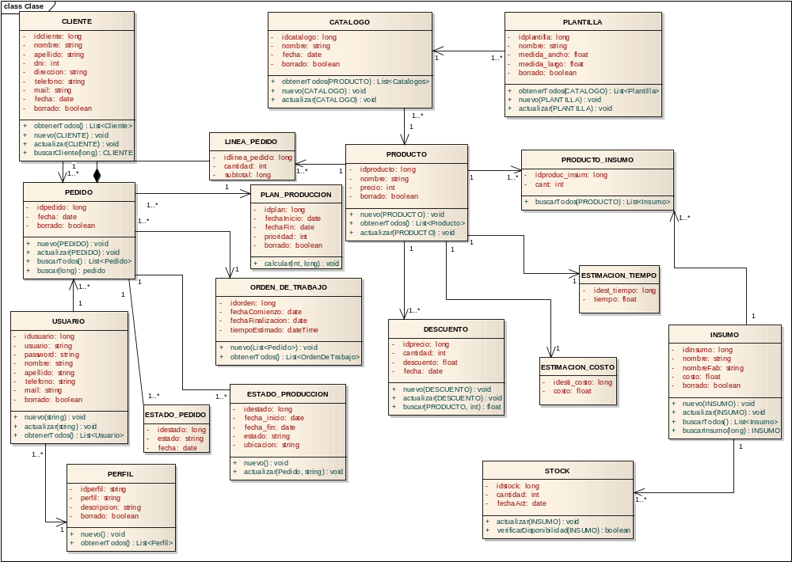
MODELO DE CLASES

DIAGRAMAS DE SECUENCIAS

- Caso de Uso: Administrar Insumo.

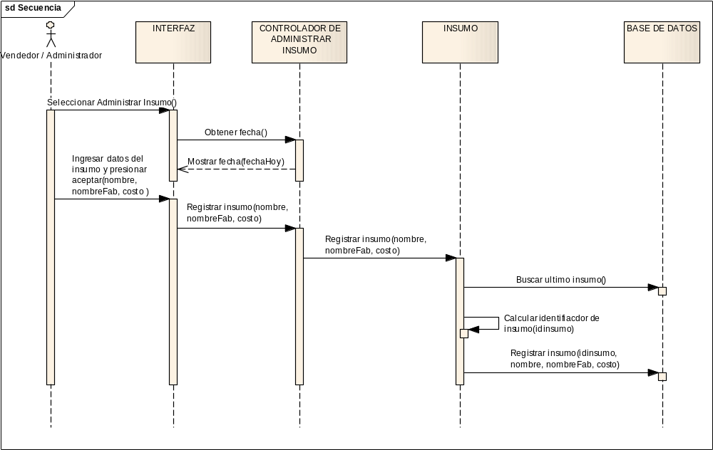
- Caso de Uso: Administrar Producto

- Caso de Uso: Administrar Descuento

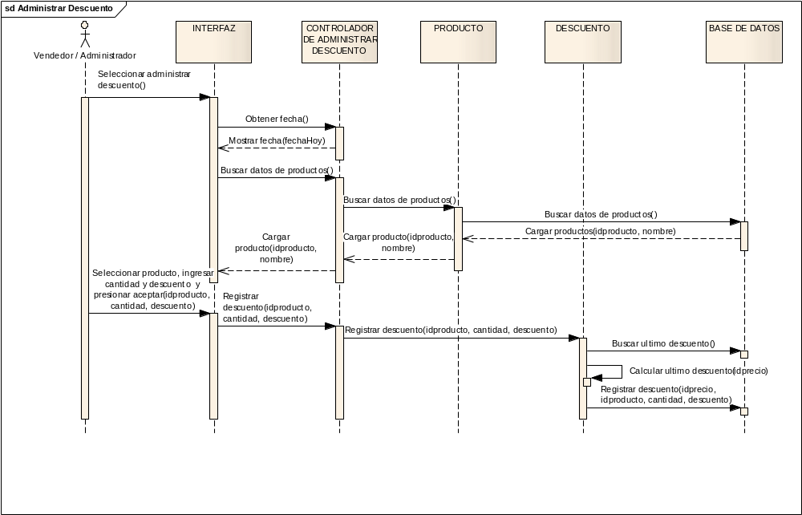
- Caso de Uso: Administrar Cliente
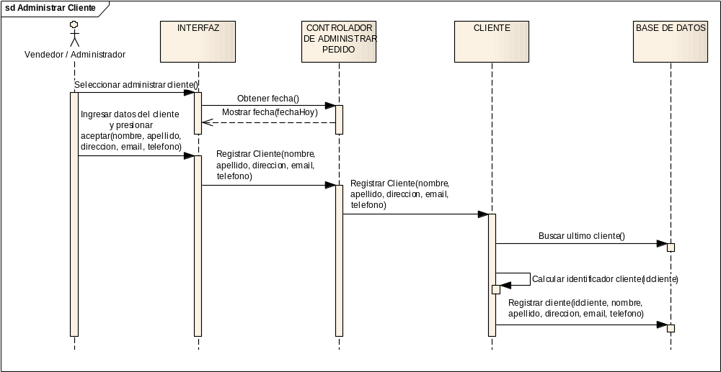

- Caso de Uso: Administrar pedido.

- Caso de Uso: Aceptar diseño personalizado.

- Caso de Uso: Administrar catalogo.

- Caso de Uso: Administrar plantilla de diseño.

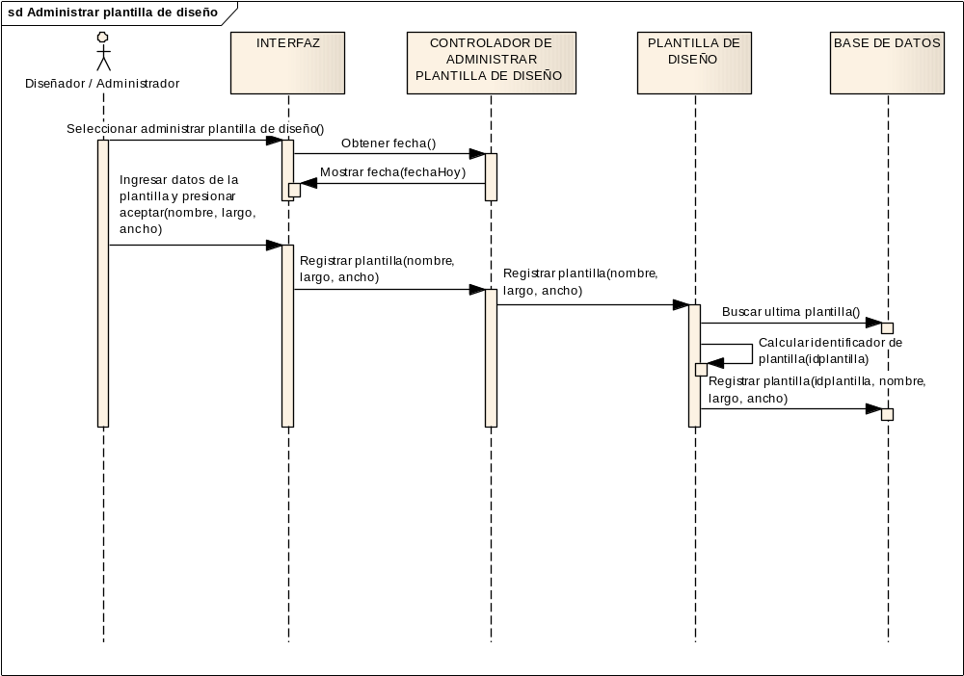

- Caso de Uso: Registrar diseño personalizado.
- Caso de Uso: Obtener reporte de ranking.
- Caso de Uso: Obtener reporte estimación.

- Caso de Uso: Actualizar estado de pedido.

- Caso de Uso: Registrar ubicación física de pedido.
- Caso de Uso: Crear logística de producción.
- Caso de Uso: Loguearse
- Caso de Uso: Administrar Usuario
INTERFASES DE USUARIO

- Caso de Uso: Administrar Insumo.

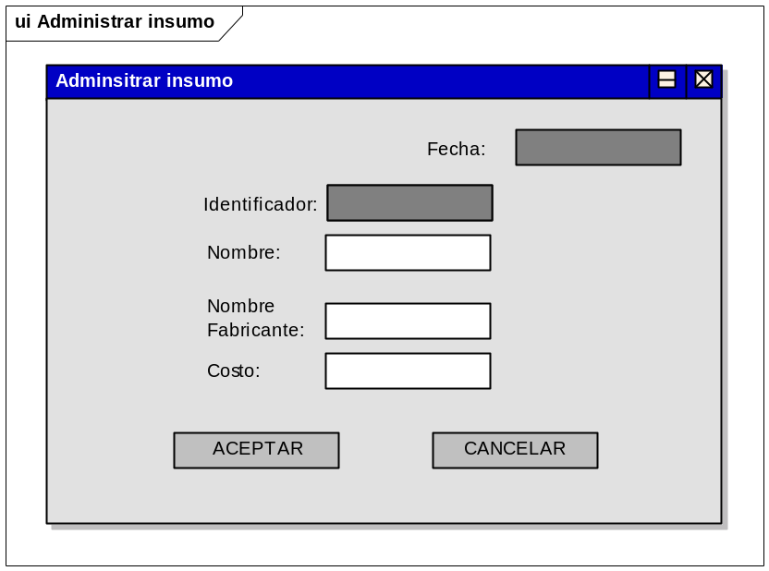

- Caso de Uso: Administrar Producto

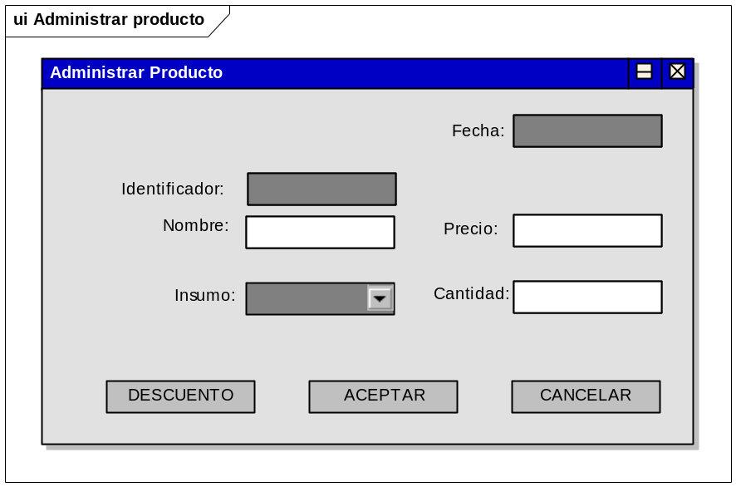

- Caso de Uso: Administrar Descuento

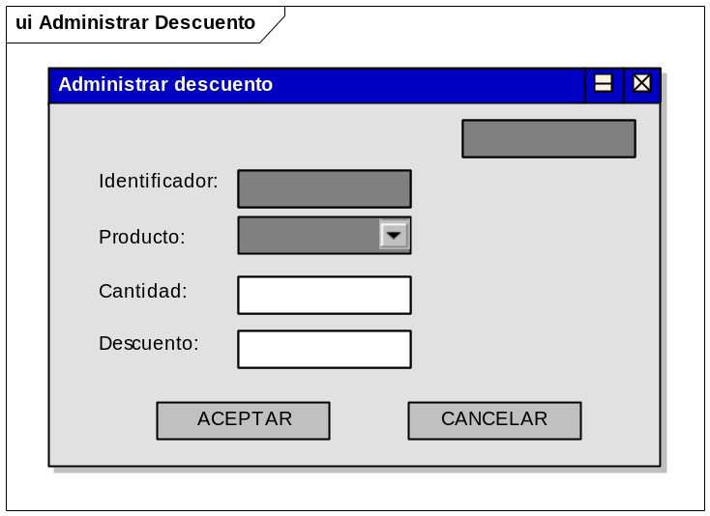

- Caso de Uso: Administrar Cliente

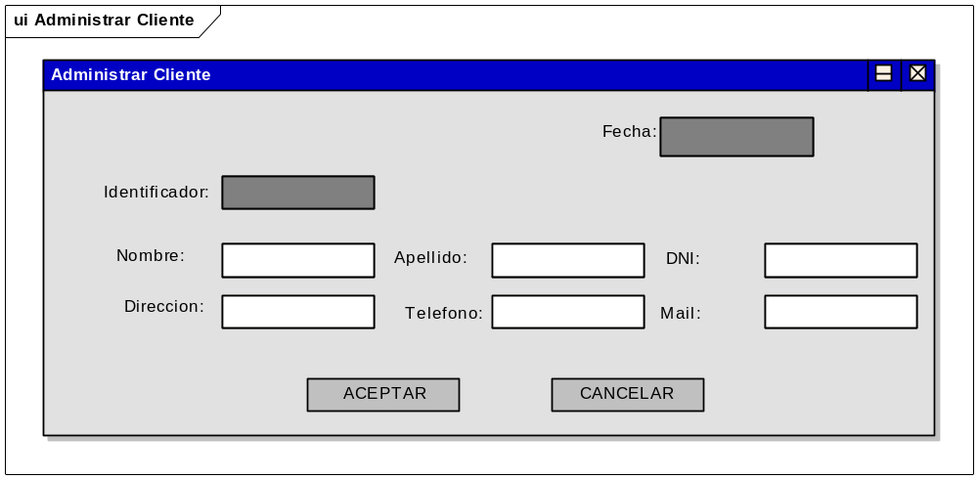

- Caso de Uso: Administrar pedido.

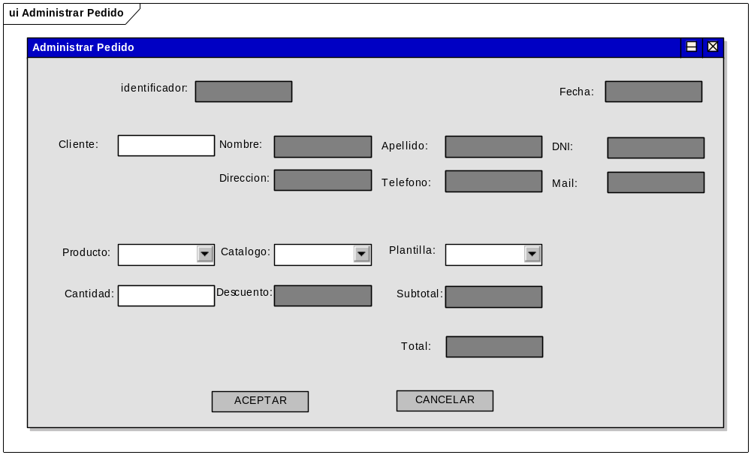

- Caso de Uso: Aceptar diseño personalizado.

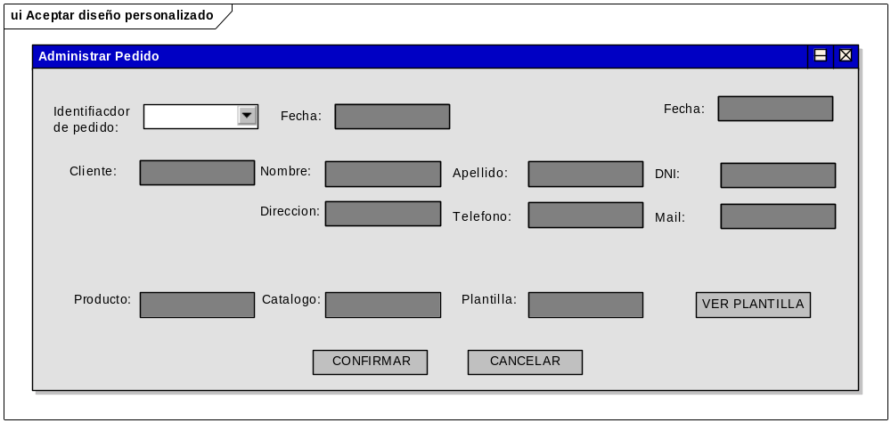

- Caso de Uso: Administrar catalogo.

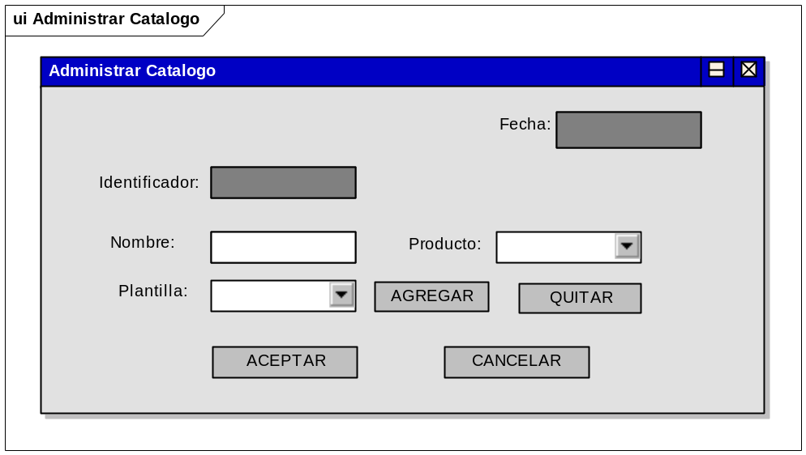

- Caso de Uso: Administrar plantilla de diseño.

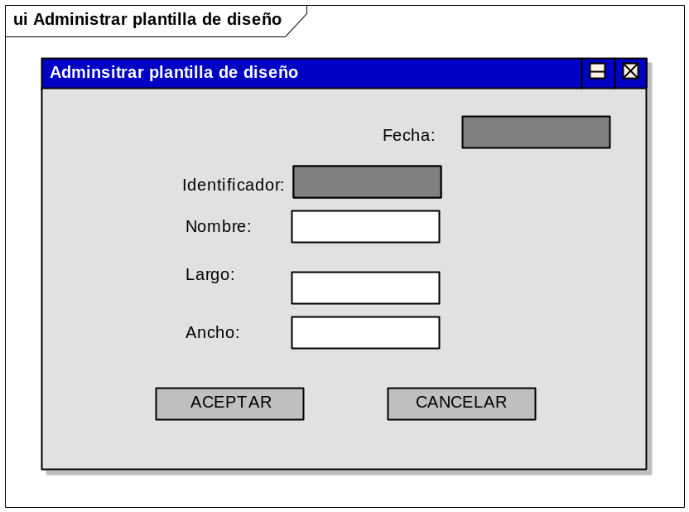

- Caso de Uso: Registrar diseño personalizado.

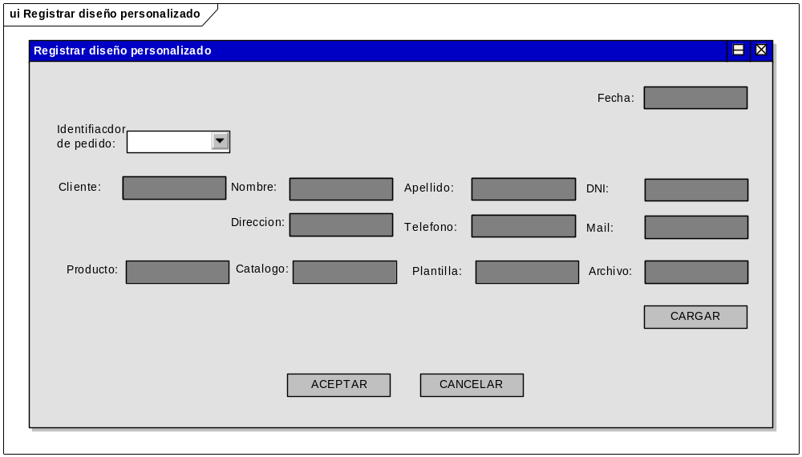
- Caso de Uso: Obtener reporte de ranking.

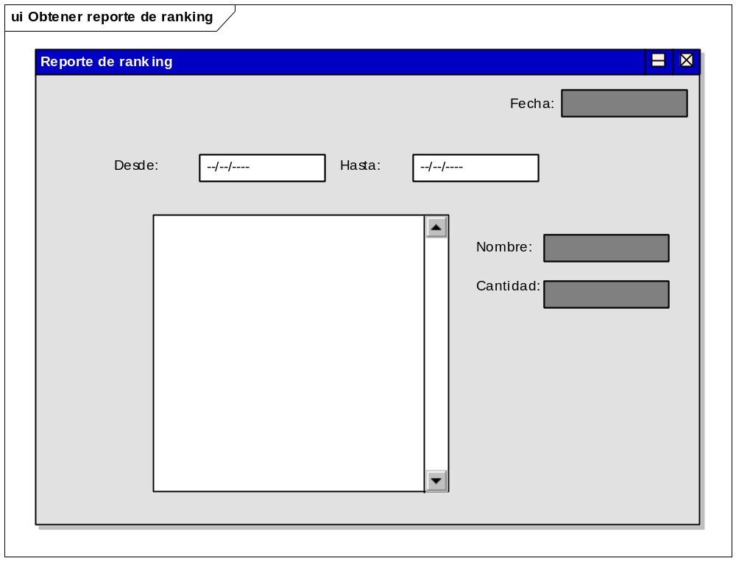

- Caso de Uso: Obtener reporte estimación.

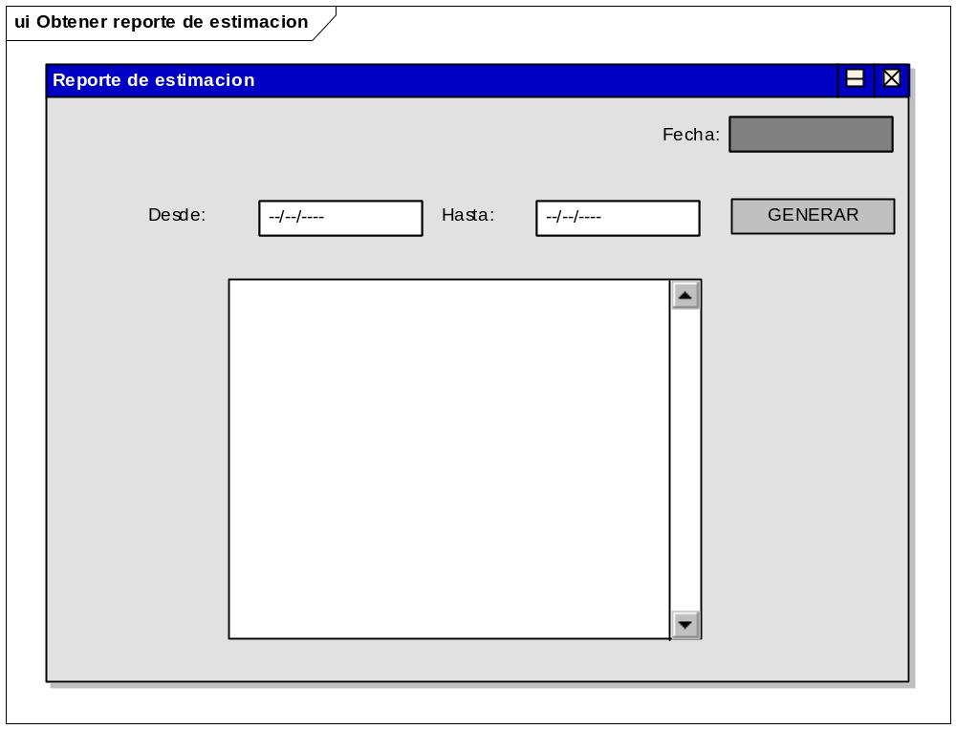

- Caso de Uso: Actualizar estado de pedido.

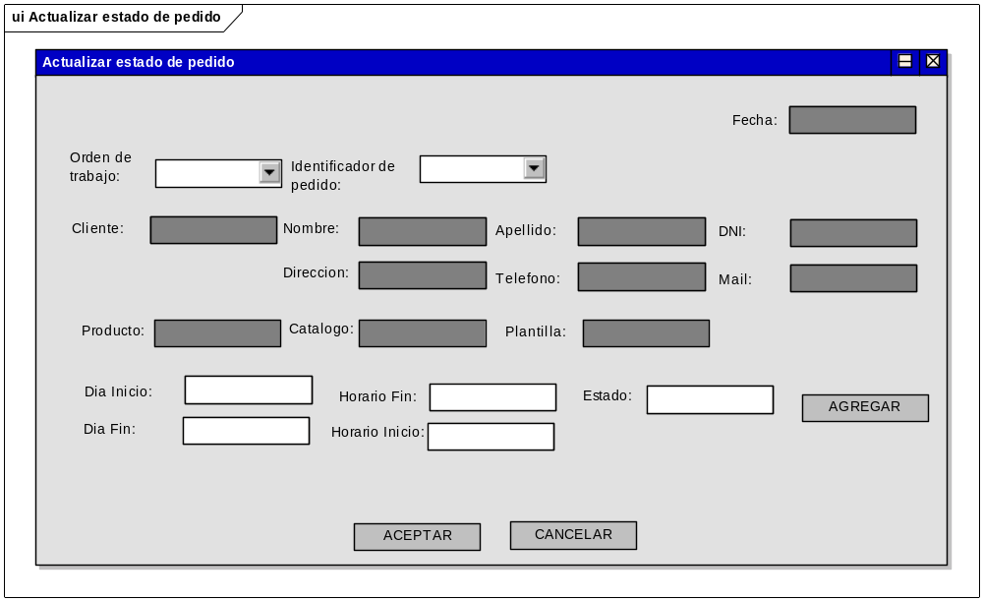

- Caso de Uso: Registrar ubicación física de pedido.

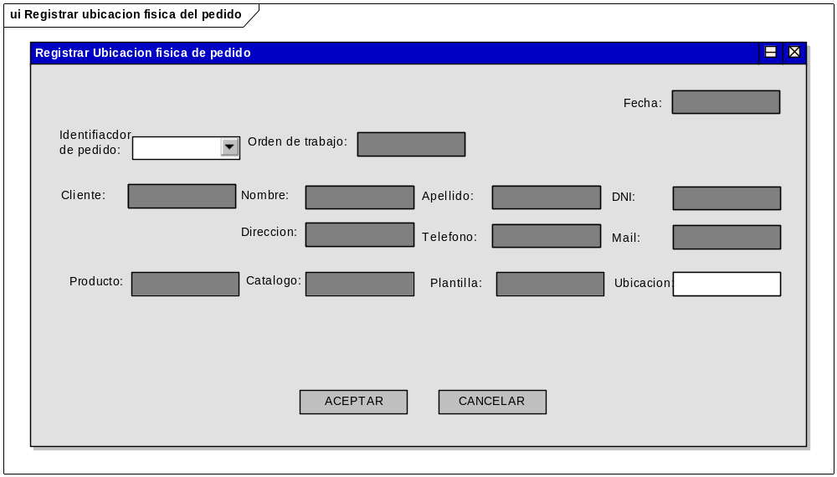
- Caso de Uso: Crear logística de producción.

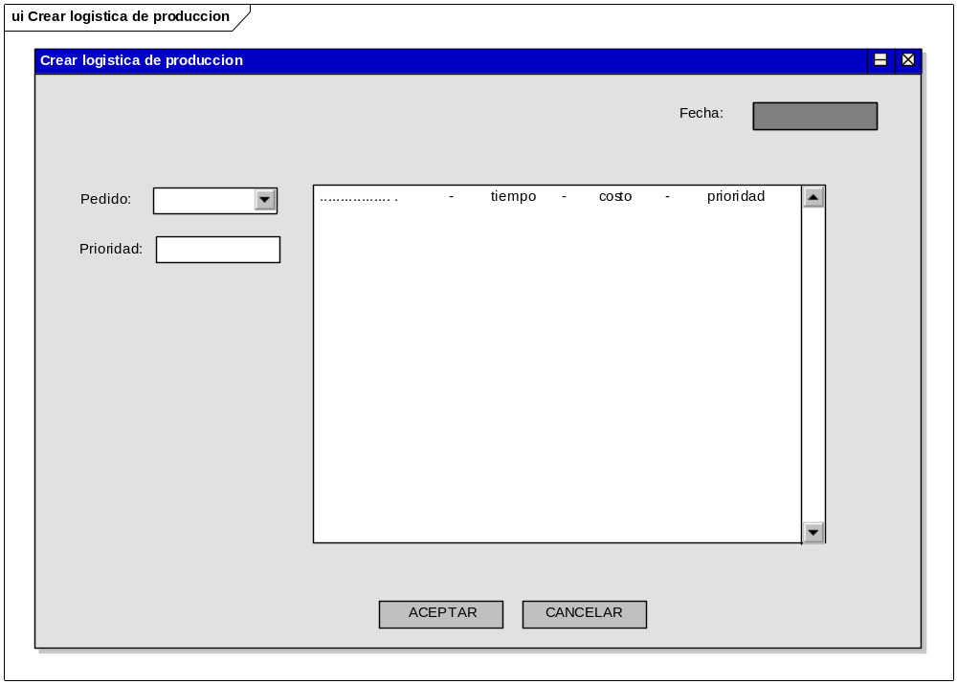

- Caso de Uso: Loguearse

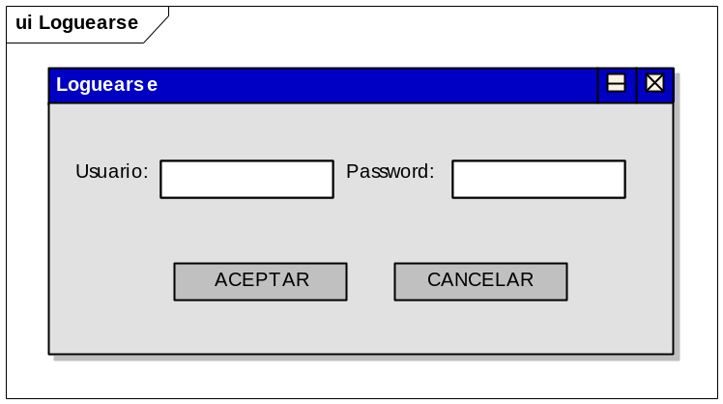

- Caso de Uso: Administrar Usuario

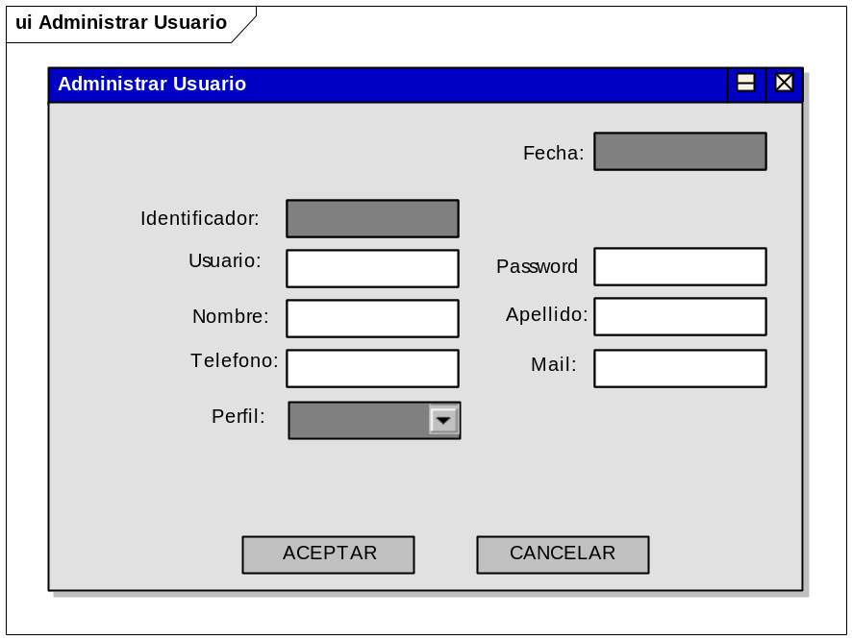

Desarrollo
Sistema de Gestión de Sublimación &Fotos
ARQUITECTURA DEL SISTEMA

La arquitectura del sistema se desarrollará bajo el modelo de tres capas, las cuales son:
- Capa de datos
- Capa de Negocio (Reglas del negocio)
- Capa de Usuario (Interfaz de usuario)
Asimismo, para el procesamiento se utilizará un Servidor WEB, el cual tendrá un acceso mediante Intra o Internet.
Los usuarios con los cuales contará y administrará el sistema serán:
- Vendedor
- Operario
- Diseñador
- Jefe de Producción
- Jefe de Superior
- Administrador

La identificación de cada uno de los usuarios será a partir del logueo en el sistema, luego accederán a diferentes menús con diferentes opciones en cada uno de ellos dependiendo de los perfiles que posean. De esta forma, se logrará restringir las opciones por cada tipo de usuario.

El desarrollo del sistema se hará utilizando la plataforma Framework 3.5 para el paquete Microsoft Visual Studio 2008, se utilizará el motor de base de datos PostgreSQL para la administración de los datos que utilice el sistema.
Por otro lado, la comunicación interna se utilizará mediante la red LAN existente, y para las externas la red de Internet, quedando bajo responsabilidad del usuario la conexión a Internet de dicho equipo.
DIAGRAMA DE COMPONENTES

DIAGRAMA DE DESPLIEGUE

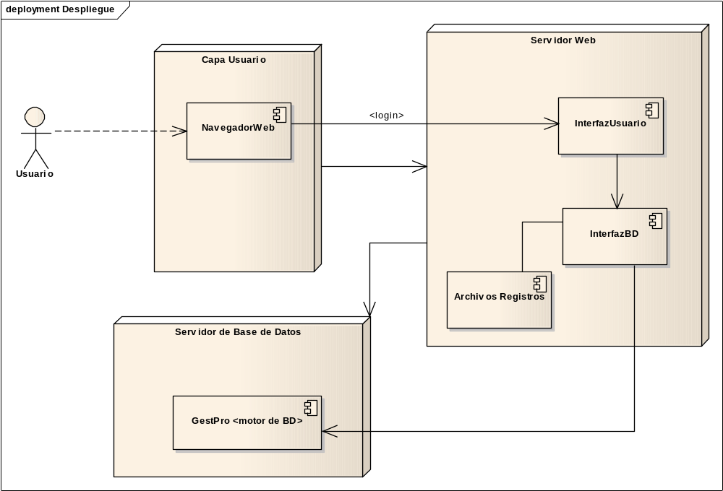

CONSTRUCCION

Análisis
Sistema de Gestión de Sublimación &Fotos

REFINAMIENTO DEL DIAGRAMA DE CLASE
CONSTRUCCION DEL MODELO DE DATOS

-- Table: catalogo
-- DROP TABLE catalogo;
CREATE TABLE catalogo
(
idcatalogo bigserial NOT NULL,
nombre character varying(255),
fecha date,
borrado boolean,
CONSTRAINT catalogo_pk PRIMARY KEY (idcatalogo)
)
WITH (OIDS=FALSE);
ALTER TABLE catalogo OWNER TO postgres;

-- Table: cliente
-- DROP TABLE cliente;
CREATE TABLE cliente
(
idcliente bigserial NOT NULL,
nombre character varying(255),
apellido character varying(255),
dni bigint,
direccion character varying(255),
telefono character varying(255),
mail character varying(255),
fecha date,
borrado boolean,
CONSTRAINT cliente_pk PRIMARY KEY (idcliente)
)
WITH (OIDS=FALSE);
ALTER TABLE cliente OWNER TO postgres;

-- Table: descuento
-- DROP TABLE descuento;
CREATE TABLE descuento
(
cantidad numeric NOT NULL,
descuento numeric,
fecha date,
id_producto bigint NOT NULL,
CONSTRAINT descuento_pk PRIMARY KEY (cantidad, id_producto),
CONSTRAINT producto_fk FOREIGN KEY (id_producto)
REFERENCES producto (idproducto) MATCH SIMPLE
ON UPDATE NO ACTION ON DELETE NO ACTION
)
WITH (OIDS=FALSE);
ALTER TABLE descuento OWNER TO postgres;

-- Index: fki_producto_fk
-- DROP INDEX fki_producto_fk;
CREATE INDEX fki_producto_fk
ON descuento
USING btree
(id_producto);

-- Table: insumo
-- DROP TABLE insumo;
CREATE TABLE insumo
(
idinsumo bigserial NOT NULL,
nombre character varying(255),
nombre_fab character varying(255),
costo numeric,
borrado boolean,
stock numeric,
fecha_act_stock timestamp without time zone,
CONSTRAINT insumo_pk PRIMARY KEY (idinsumo)
)
WITH (OIDS=FALSE);
ALTER TABLE insumo OWNER TO postgres;

-- Table: linea_pedido
-- DROP TABLE linea_pedido;
CREATE TABLE linea_pedido
(
cantidad integer,
subtotal numeric,
id_producto bigint NOT NULL,
id_pedido bigint NOT NULL,
CONSTRAINT linea_pedido_pkey PRIMARY KEY (id_producto, id_pedido),
CONSTRAINT pedido_fk FOREIGN KEY (id_pedido)
REFERENCES pedido (idpedido) MATCH SIMPLE
ON UPDATE NO ACTION ON DELETE NO ACTION,
CONSTRAINT productos_fk FOREIGN KEY (id_producto)
REFERENCES producto (idproducto) MATCH SIMPLE
ON UPDATE NO ACTION ON DELETE NO ACTION
)
WITH (OIDS=FALSE);
ALTER TABLE linea_pedido OWNER TO postgres;

-- Index: fki_productos_fk
-- DROP INDEX fki_productos_fk;
CREATE INDEX fki_productos_fk
ON linea_pedido
USING btree
(id_producto);

-- Table: orden_de_trabajo
-- DROP TABLE orden_de_trabajo;
CREATE TABLE orden_de_trabajo
(
idorden bigserial NOT NULL,
fecha_comienzo timestamp without time zone,
fecha_finalizacion timestamp without time zone,
tiempo_estimado numeric,
CONSTRAINT orden_trabajo_pk PRIMARY KEY (idorden)
)
WITH (OIDS=FALSE);
ALTER TABLE orden_de_trabajo OWNER TO postgres;

-- Table: pedido
-- DROP TABLE pedido;
CREATE TABLE pedido
(
idpedido bigserial NOT NULL,
fecha date,
borrado boolean,
comentario character varying(255),
prioridad integer,
ubicacion character varying(255),
id_usuario bigint,
id_orden_trab bigint,
id_plan_prod bigint,
id_cliente bigint,
CONSTRAINT pedido_pk PRIMARY KEY (idpedido),
CONSTRAINT cliente_fk FOREIGN KEY (id_cliente)
REFERENCES cliente (idcliente) MATCH SIMPLE
ON UPDATE NO ACTION ON DELETE NO ACTION,
CONSTRAINT orden_trab_fk FOREIGN KEY (id_orden_trab)
REFERENCES orden_de_trabajo (idorden) MATCH SIMPLE
ON UPDATE NO ACTION ON DELETE NO ACTION,
CONSTRAINT plan_prod_fk FOREIGN KEY (id_plan_prod)
REFERENCES plan_produccion (idplan) MATCH SIMPLE
ON UPDATE NO ACTION ON DELETE NO ACTION,
CONSTRAINT usuario_fk FOREIGN KEY (id_usuario)
REFERENCES usuario (id) MATCH SIMPLE
ON UPDATE NO ACTION ON DELETE NO ACTION
)
WITH (OIDS=FALSE);
ALTER TABLE pedido OWNER TO postgres;

-- Table: perfil
-- DROP TABLE perfil;
CREATE TABLE perfil
(
id bigserial NOT NULL,
perfil character varying(255),
descripcion character varying(255),
borrado boolean,
CONSTRAINT perfil_pk PRIMARY KEY (id)
)
WITH (OIDS=FALSE);
ALTER TABLE perfil OWNER TO postgres;

-- Table: plan_produccion
-- DROP TABLE plan_produccion;
CREATE TABLE plan_produccion
(
idplan bigserial NOT NULL,
fecha_inicio timestamp without time zone,
fecha_fin timestamp without time zone,
borrado boolean,
CONSTRAINT idplan_pk PRIMARY KEY (idplan)
)
WITH (OIDS=FALSE);
ALTER TABLE plan_produccion OWNER TO postgres;

-- Table: plantilla
-- DROP TABLE plantilla;

CREATE TABLE plantilla
(
idplantilla bigserial NOT NULL,
nombre character varying(255),
medida_ancho numeric,
medida_largo numeric,
borrado boolean,
CONSTRAINT plantilla_pk PRIMARY KEY (idplantilla)
)
WITH (OIDS=FALSE);
ALTER TABLE plantilla OWNER TO postgres;

-- Table: plantilla_catalogo
-- DROP TABLE plantilla_catalogo;
CREATE TABLE plantilla_catalogo
(
id_catalogo bigint NOT NULL,
id_producto bigint NOT NULL,
id_plantilla bigint NOT NULL,
CONSTRAINT plant_cat_pk PRIMARY KEY (id_catalogo, id_producto, id_plantilla),
CONSTRAINT id_catalogo FOREIGN KEY (id_catalogo)
REFERENCES catalogo (idcatalogo) MATCH SIMPLE
ON UPDATE NO ACTION ON DELETE NO ACTION,
CONSTRAINT plantilla_fk FOREIGN KEY (id_plantilla)
REFERENCES plantilla (idplantilla) MATCH SIMPLE
ON UPDATE NO ACTION ON DELETE NO ACTION,
CONSTRAINT producto_fk FOREIGN KEY (id_producto)
REFERENCES producto (idproducto) MATCH SIMPLE
ON UPDATE NO ACTION ON DELETE NO ACTION
)
WITH (OIDS=FALSE);
ALTER TABLE plantilla_catalogo OWNER TO postgres;

-- Table: producto
-- DROP TABLE producto;
CREATE TABLE producto
(
idproducto bigserial NOT NULL,
nombre character varying(255),
precio numeric,
borrado boolean,
costo numeric,
tiempo numeric,
CONSTRAINT producto_pk PRIMARY KEY (idproducto)
)
WITH (OIDS=FALSE);
ALTER TABLE producto OWNER TO postgres;

-- Table: producto_insumo
-- DROP TABLE producto_insumo;
CREATE TABLE producto_insumo
(
id_producto bigint NOT NULL,
id_insumo bigint NOT NULL,
cantidad integer,
CONSTRAINT prod_insu PRIMARY KEY (id_producto, id_insumo),
CONSTRAINT insumo_fk FOREIGN KEY (id_insumo)
REFERENCES insumo (idinsumo) MATCH SIMPLE
ON UPDATE NO ACTION ON DELETE NO ACTION,
CONSTRAINT producto_fk FOREIGN KEY (id_producto)
REFERENCES producto (idproducto) MATCH SIMPLE
ON UPDATE NO ACTION ON DELETE NO ACTION
)
WITH (OIDS=FALSE);
ALTER TABLE producto_insumo OWNER TO postgres;

-- Table: tiempo_estado
-- DROP TABLE tiempo_estado;
CREATE TABLE tiempo_estado
(
fecha_inicio timestamp without time zone,
fecha_fin timestamp without time zone,
id_pedido bigint NOT NULL,
id_tipo_estado bigint NOT NULL,
CONSTRAINT tiempo_estado_pk PRIMARY KEY (id_pedido, id_tipo_estado),
CONSTRAINT pedido_fk FOREIGN KEY (id_pedido)
REFERENCES pedido (idpedido) MATCH SIMPLE
ON UPDATE NO ACTION ON DELETE NO ACTION,
CONSTRAINT tipo_estado_fk FOREIGN KEY (id_tipo_estado)
REFERENCES tipo_estado (idestado) MATCH SIMPLE
ON UPDATE NO ACTION ON DELETE NO ACTION
)
WITH (OIDS=FALSE);
ALTER TABLE tiempo_estado OWNER TO postgres;

-- Table: tipo_estado
-- DROP TABLE tipo_estado;
CREATE TABLE tipo_estado
(
idestado bigserial NOT NULL,
estado character varying(255),
CONSTRAINT idestado_pk PRIMARY KEY (idestado)
)
WITH (OIDS=FALSE);
ALTER TABLE tipo_estado OWNER TO postgres;

-- Table: usuario
-- DROP TABLE usuario;
CREATE TABLE usuario
(
id bigserial NOT NULL,
usuario character varying(255),
contrasenia character varying(255),
nombre character varying(255),
apellido character varying(255),
telefono character varying(255),
mail character varying(255),
borrado boolean,
id_perfil bigint NOT NULL,
CONSTRAINT usuario_pk PRIMARY KEY (id),
CONSTRAINT perfil_fk FOREIGN KEY (id_perfil)
REFERENCES perfil (id) MATCH SIMPLE
ON UPDATE NO ACTION ON DELETE NO ACTION
)
WITH (OIDS=FALSE);
ALTER TABLE usuario OWNER TO postgres;
-- Index: fki_perfil_fk
-- DROP INDEX fki_perfil_fk;
CREATE INDEX fki_perfil_fk
ON usuario
USING btree
(id_perfil);
REFINAMIENTO DEL TRAZO FINO

- Caso de Uso: Aceptar diseño personalizado.

Actor: Vendedor/Administrador
Pre-Condición: Usuario registrado en la BD.
Usuario logueado.
Pedido registrado en la BD.

Camino Principal:
- El usuario selecciona el CU “Aceptar diseño personalizado”.
- El sistema muestra la interfaz correspondiente, con la fecha del día y carga los pedidos pendientes.
- El usuario selecciona el pedido
- El sistema muestra los datos del pedido (fecha, nombre y apellido del cliente, dirección, teléfono, mail)
- Por cada producto:
  - El usuario presiona ver plantilla de diseño y presiona confirmar.
- El usuario presiona aceptar el pedido.
- El sistema actualiza el estado del pedido.

Camino Alternativo:

“Oprimir cancelar antes del punto 6”.

El sistema vuelve al menú principal.

Post-Condición: Actualización del estado del pedido.

- Caso de Uso: Actualizar estado de pedido.

Actor: Operario/Administrador

Pre-Condición: Usuario registrado en la BD.

Usuario logueado.

Orden de trabajo registrado en la BD.

Camino Principal:
- El usuario selecciona el CU “Actualizar estado de pedido”.
- El sistema muestra la interfaz correspondiente, con la fecha del día, carga las ordenes de trabajo del día y las pendientes y carga los tipos de estados.
- El usuario selecciona la orden de trabajo.
- Por cada pedido:
  - El sistema muestra los datos del pedido.
  - El usuario ingresa fecha inicio, fecha fin, selecciona el estado del pedido, y presiona agregar.
  - El sistema registra el tiempo estado del pedido.
- El usuario presiona aceptar.
- El sistema actualiza la orden de trabajo.

Camino Alternativo:

“Oprimir cancelar antes del punto 5”.

El sistema vuelve al menú principal.

Post-Condición: Actualización del estado de producción del pedido.

- Caso de Uso: Registrar ubicación física de pedido.

Actor: Operario/Administrador

Pre-Condición: Usuario registrado en la BD.

Usuario logueado.

Pedido registrado en la BD.

Camino Principal:
- El usuario selecciona el CU “Registrar ubicación física de pedido”.
- El sistema muestra la interfaz correspondiente, con la fecha del día y carga los pedidos finalizados.
- El usuario selecciona el pedido.
- El sistema muestra los datos del pedido y el número de orden de trabajo.
- El usuario ingresa el lugar físico del pedido y presiona aceptar
- El sistema registra la ubicación del pedido y actualiza la orden de trabajo.

Camino Alternativo:

“Oprimir cancelar antes del punto 4”.

El sistema vuelve al menú principal.

Post-Condición: Actualización del estado del pedido.

- Caso de Uso: Crear logística de producción.

Actor: Jefe de Producción /Administrador

Pre-Condición: Usuario registrado en la BD.

Usuario logueado.

Pedido registrado en la BD.

Camino Principal:
- El usuario selecciona el CU “Crear logística de producción”.
- El sistema muestra la interfaz correspondiente, con la fecha del día y los pedidos aceptados por el cliente.
- Por cada pedido que desea editar prioridad:
  - El usuario selecciona un pedido e presiona editar.
  - El sistema muestra los datos del pedido.
  - El usuario ingresa la priorida y presiona guardar.
  - El sistema estima costo, tiempo y actualiza el orden de los pedidos.
- Por cada pedido que agregar al plan:
  - El usuario selecciona un pedido e presiona agregar
  - El sistema actualiza el orden de los pedidos y el plan.
- El usuario presiona aceptar.
- El sistema registra el plan de producción y genera la orden de trabajo.

Camino Alternativo:

“Oprimir cancelar antes del punto 4”.

El sistema vuelve al menú principal.

Post-Condición: Registración del plan de producción y orden de trabajo.

Diseño
Sistema de Gestión de Sublimación &Fotos

REFINAMIENTO DE SECUENCIAS

6. Caso de Uso: Aceptar diseño personalizado.

- Caso de Uso: Actualizar estado de pedido.

- Caso de Uso: Registrar ubicación física de pedido.

14. Caso de Uso: Crear logística de producción.

REFINAMIENTO Y DEPURACIÓN DE INTERFASES DE USUARIO

6. Caso de Uso: Aceptar diseño personalizado.
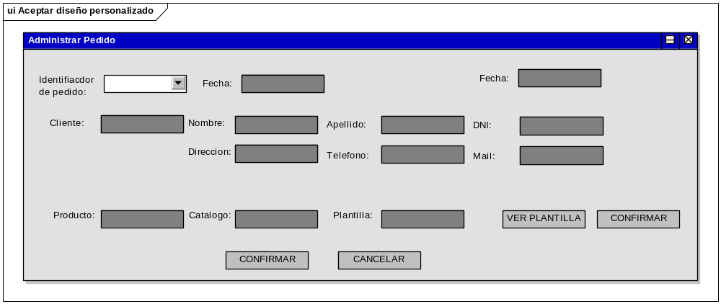

- Caso de Uso: Actualizar estado de pedido.
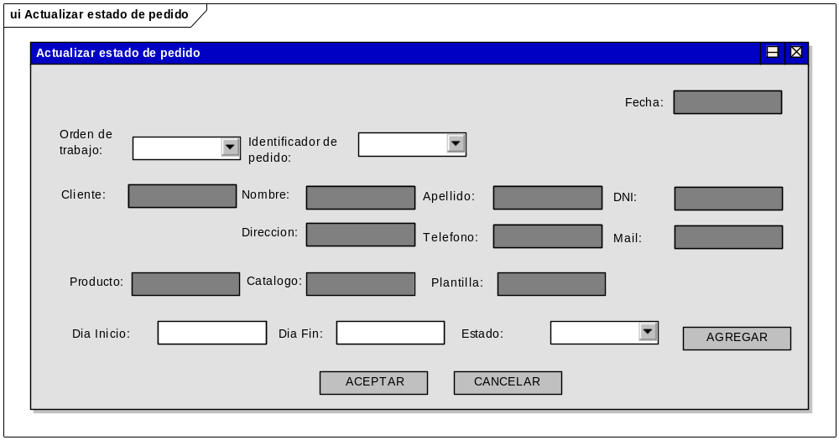

- Caso de Uso: Registrar ubicación física de pedido.

14. Caso de Uso: Crear logística de producción.

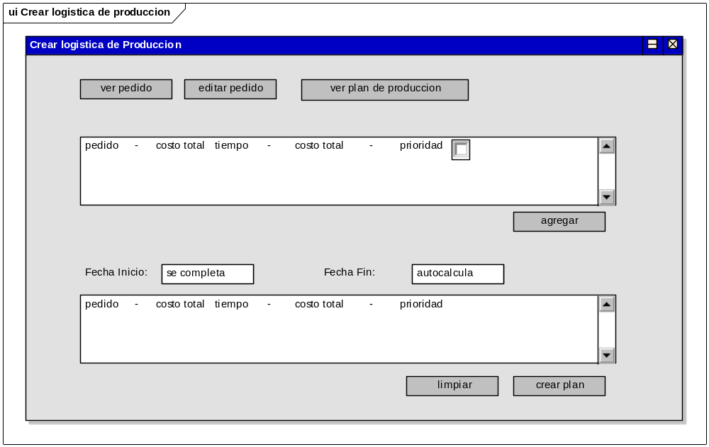
MODELO DE DISEÑO EN CAPAS
DIAGRAMA DE ESTADO

Diagrama de estado del pedido:

